Домашнее задание по «Ритмике» от 24.01, 27.01, 28.01.

1) Соедините стрелочками паузы и соответствующие им длительности.
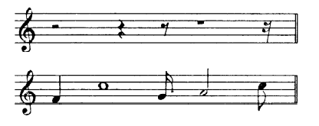
2) Решите музыкально-математические примеры с паузами.
